114年3月5日餐點照片
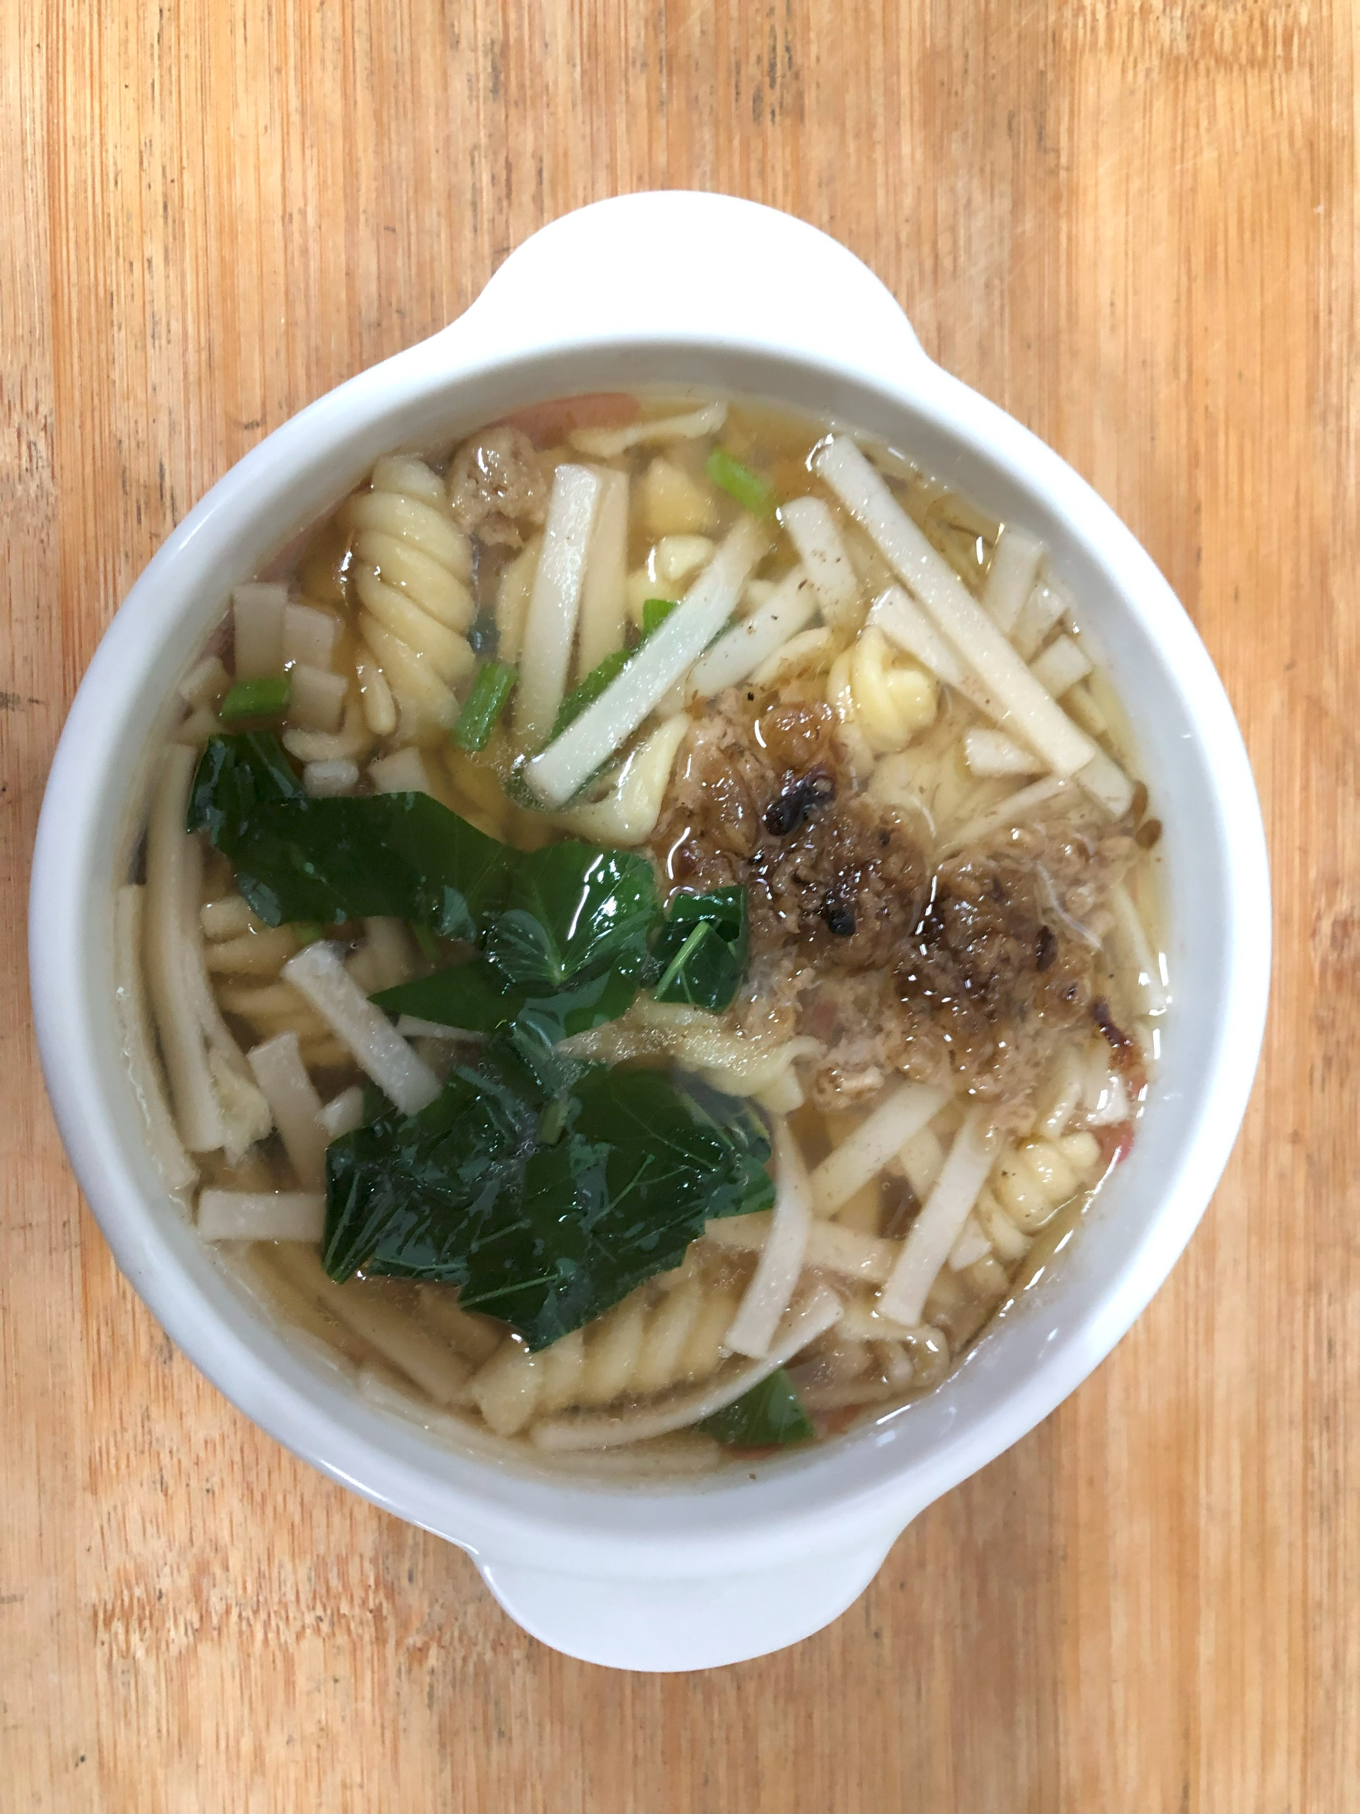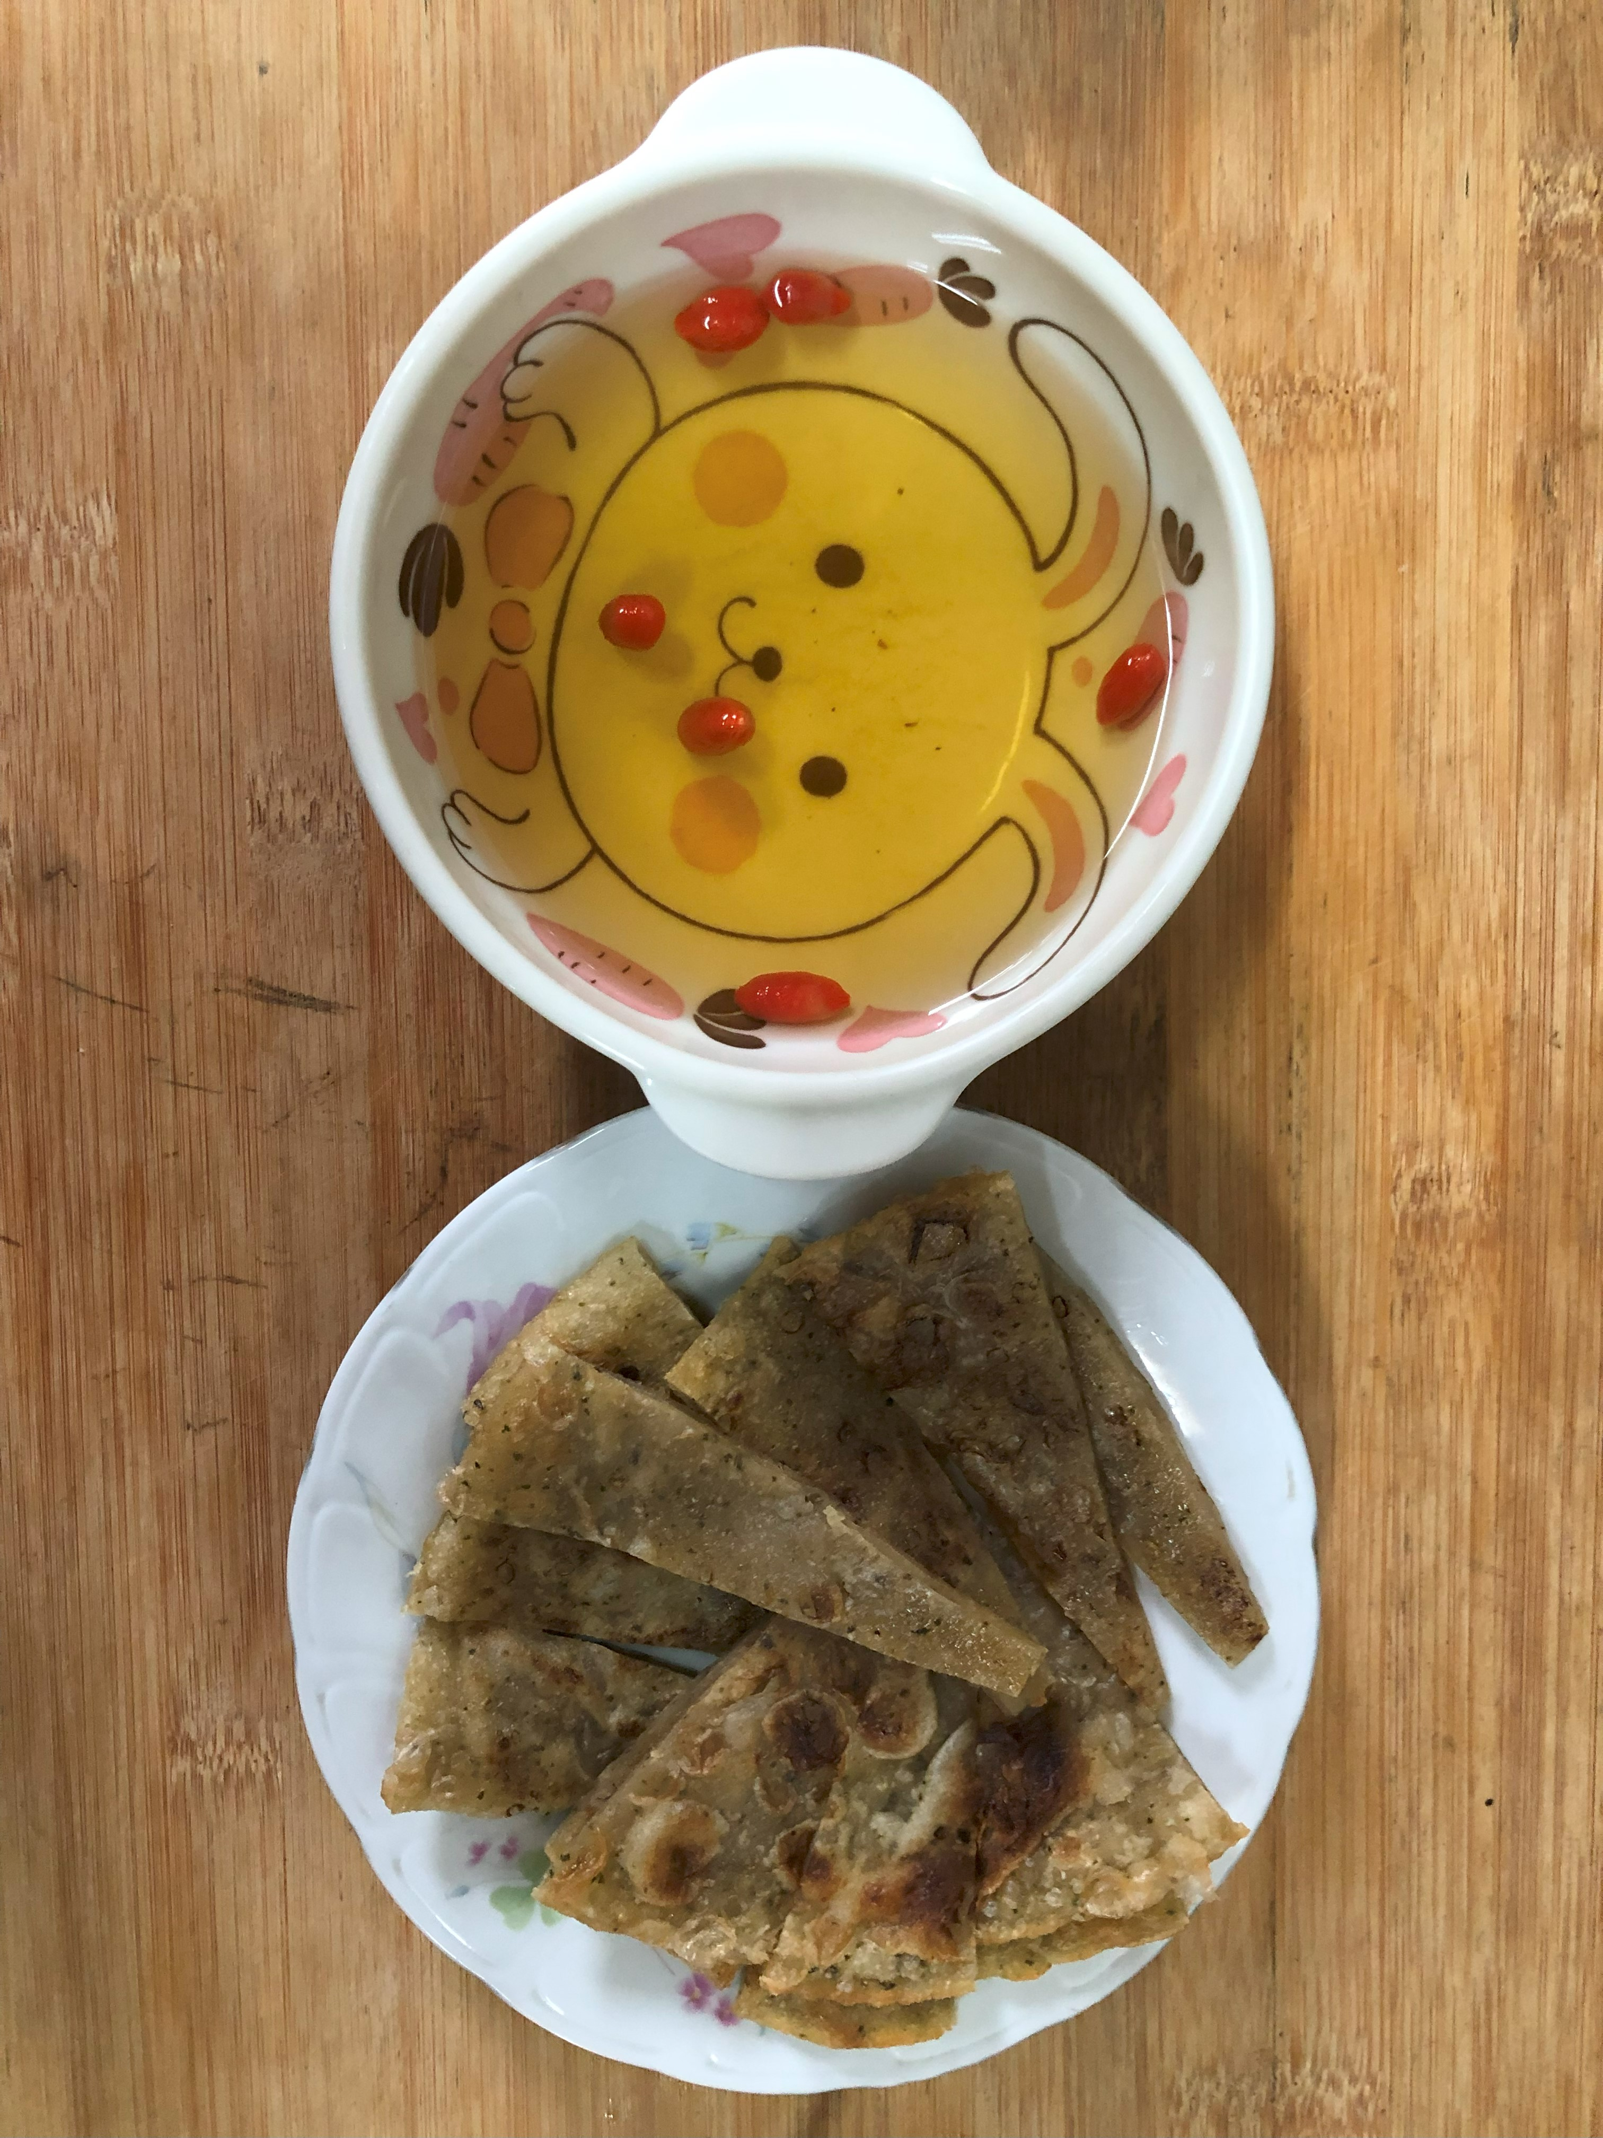
早餐(咕咕雞麵) 下午點心(蔬菜餅、枸杞茶)
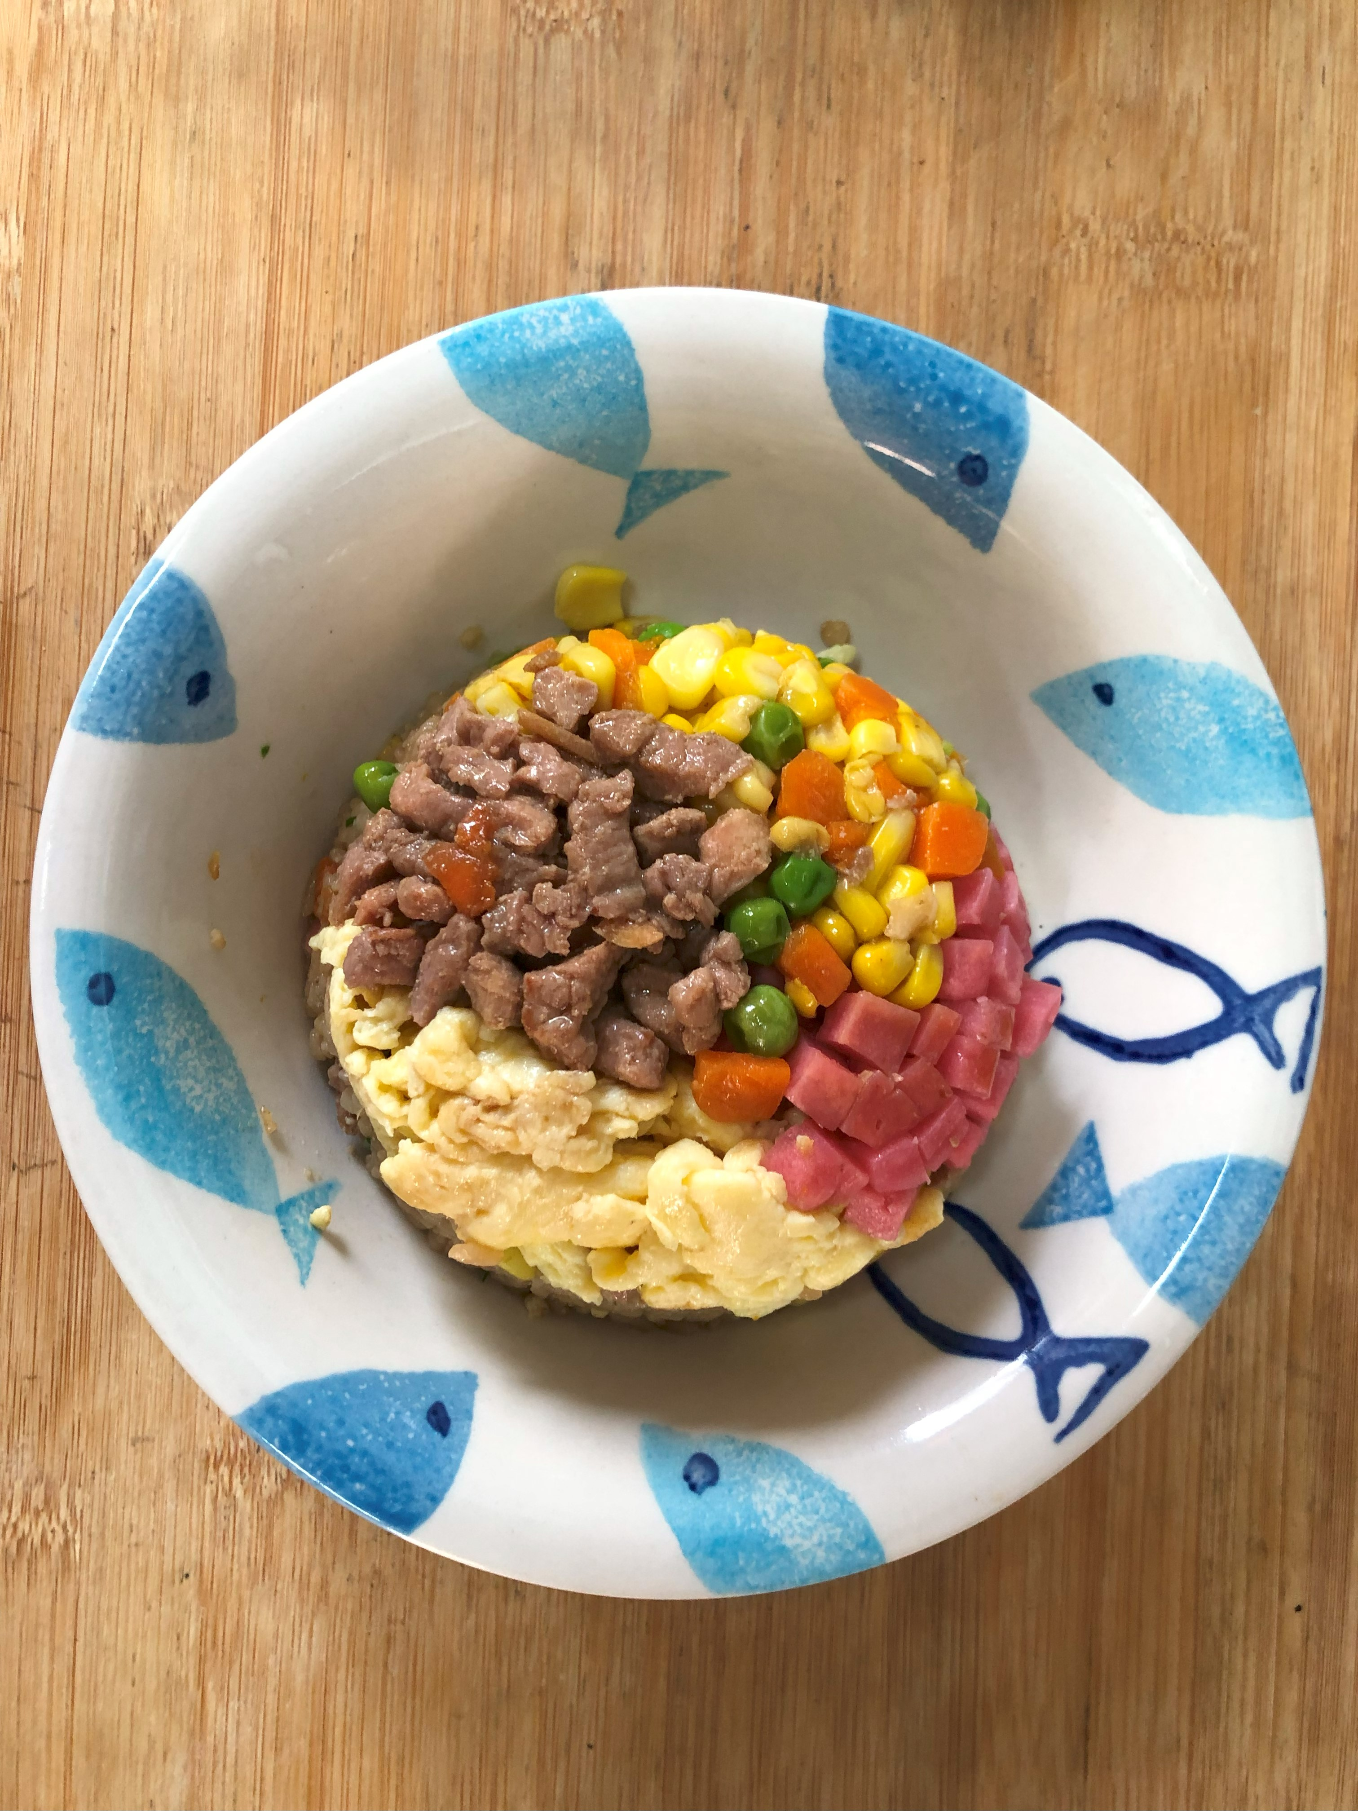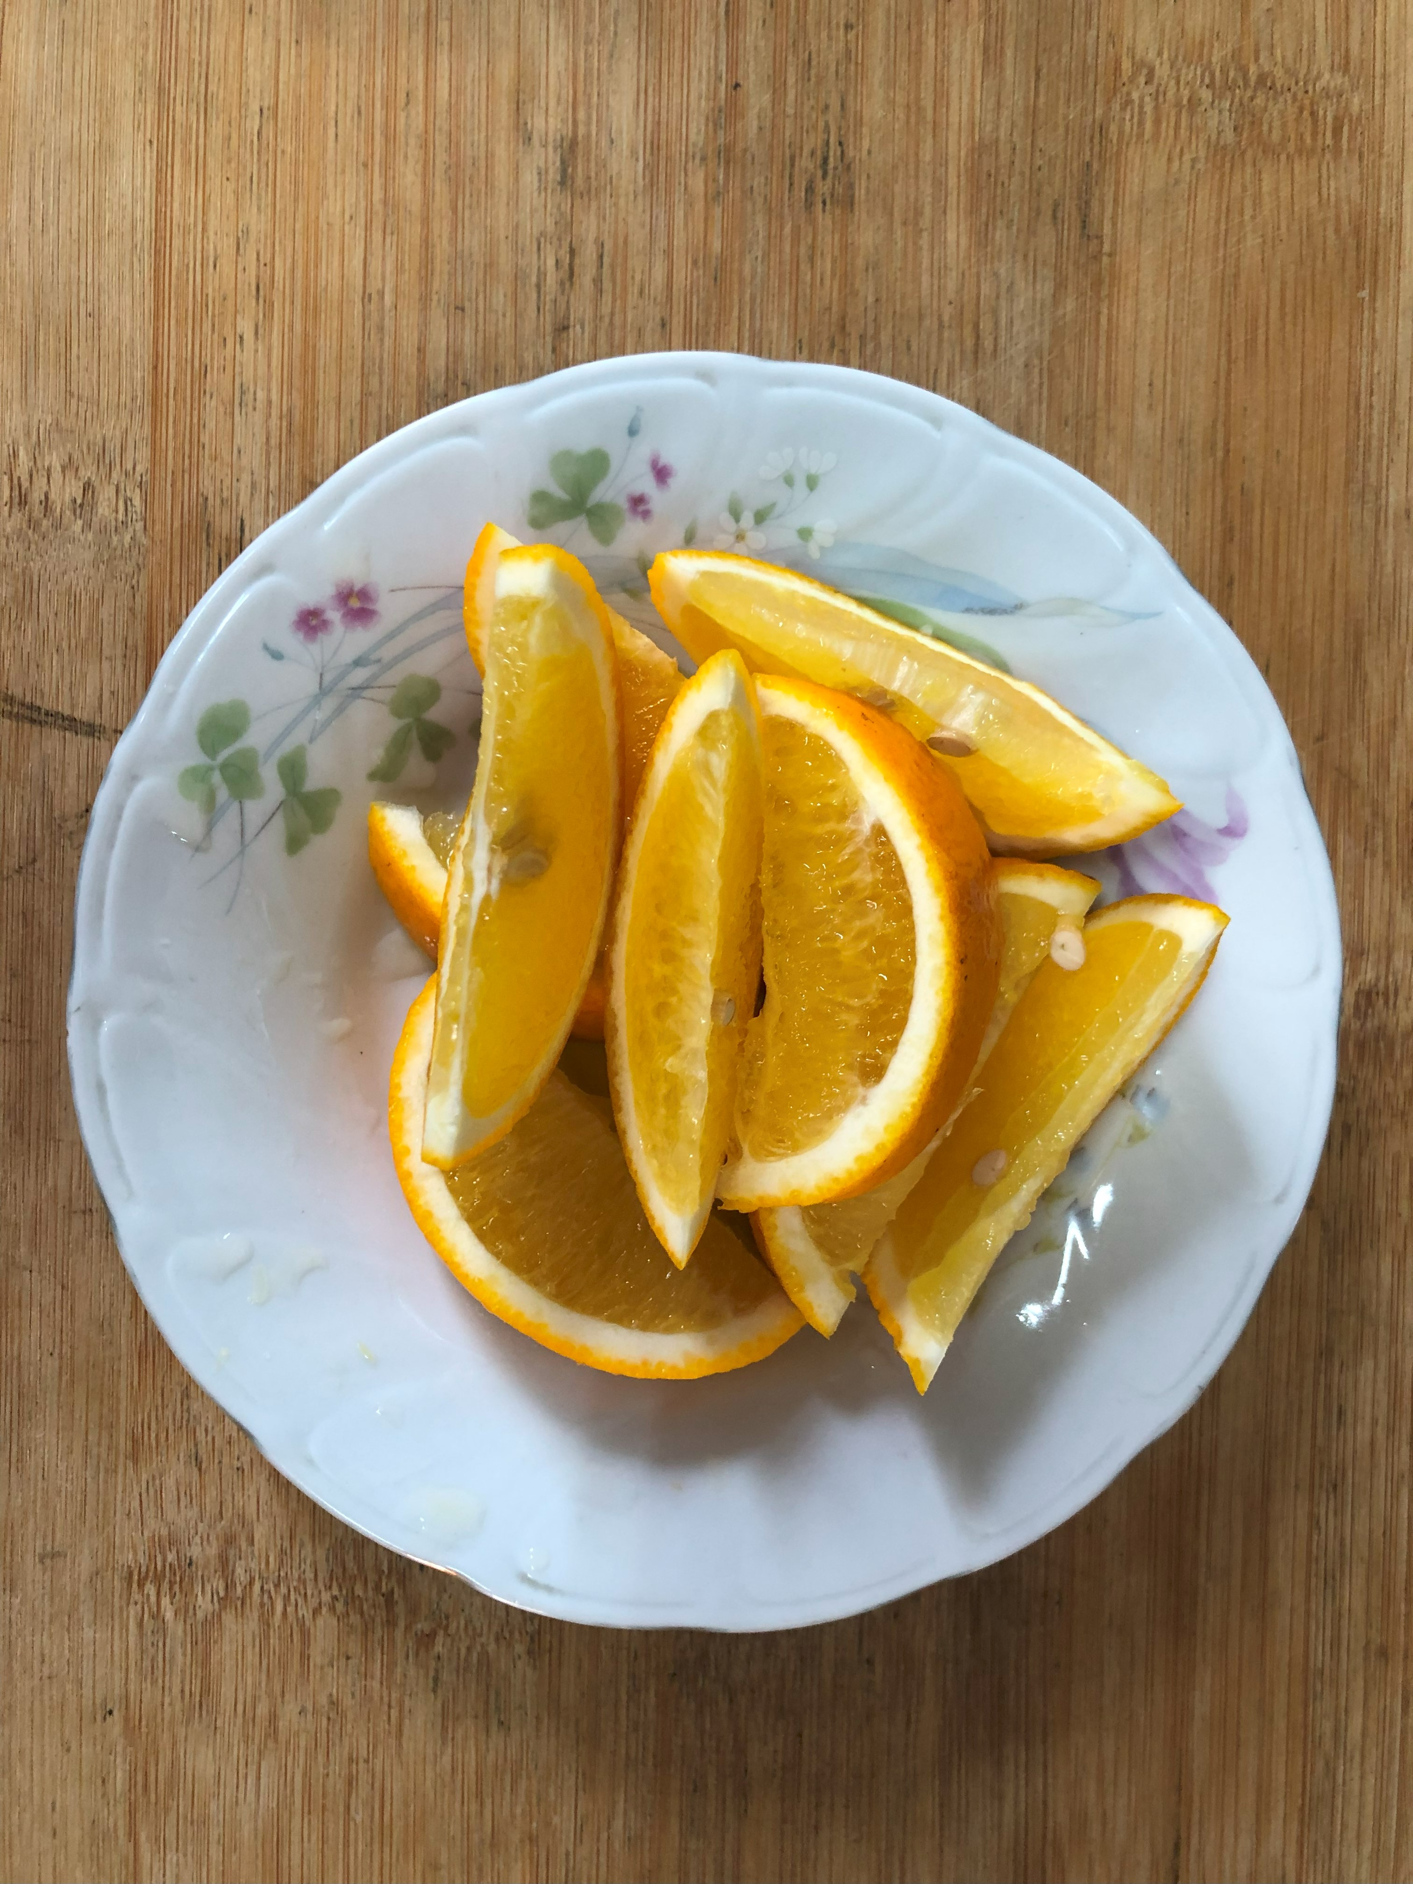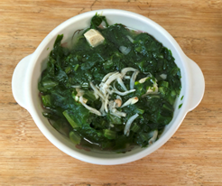
午餐(夏威夷炒飯、吻仔波菜湯、柳丁)

